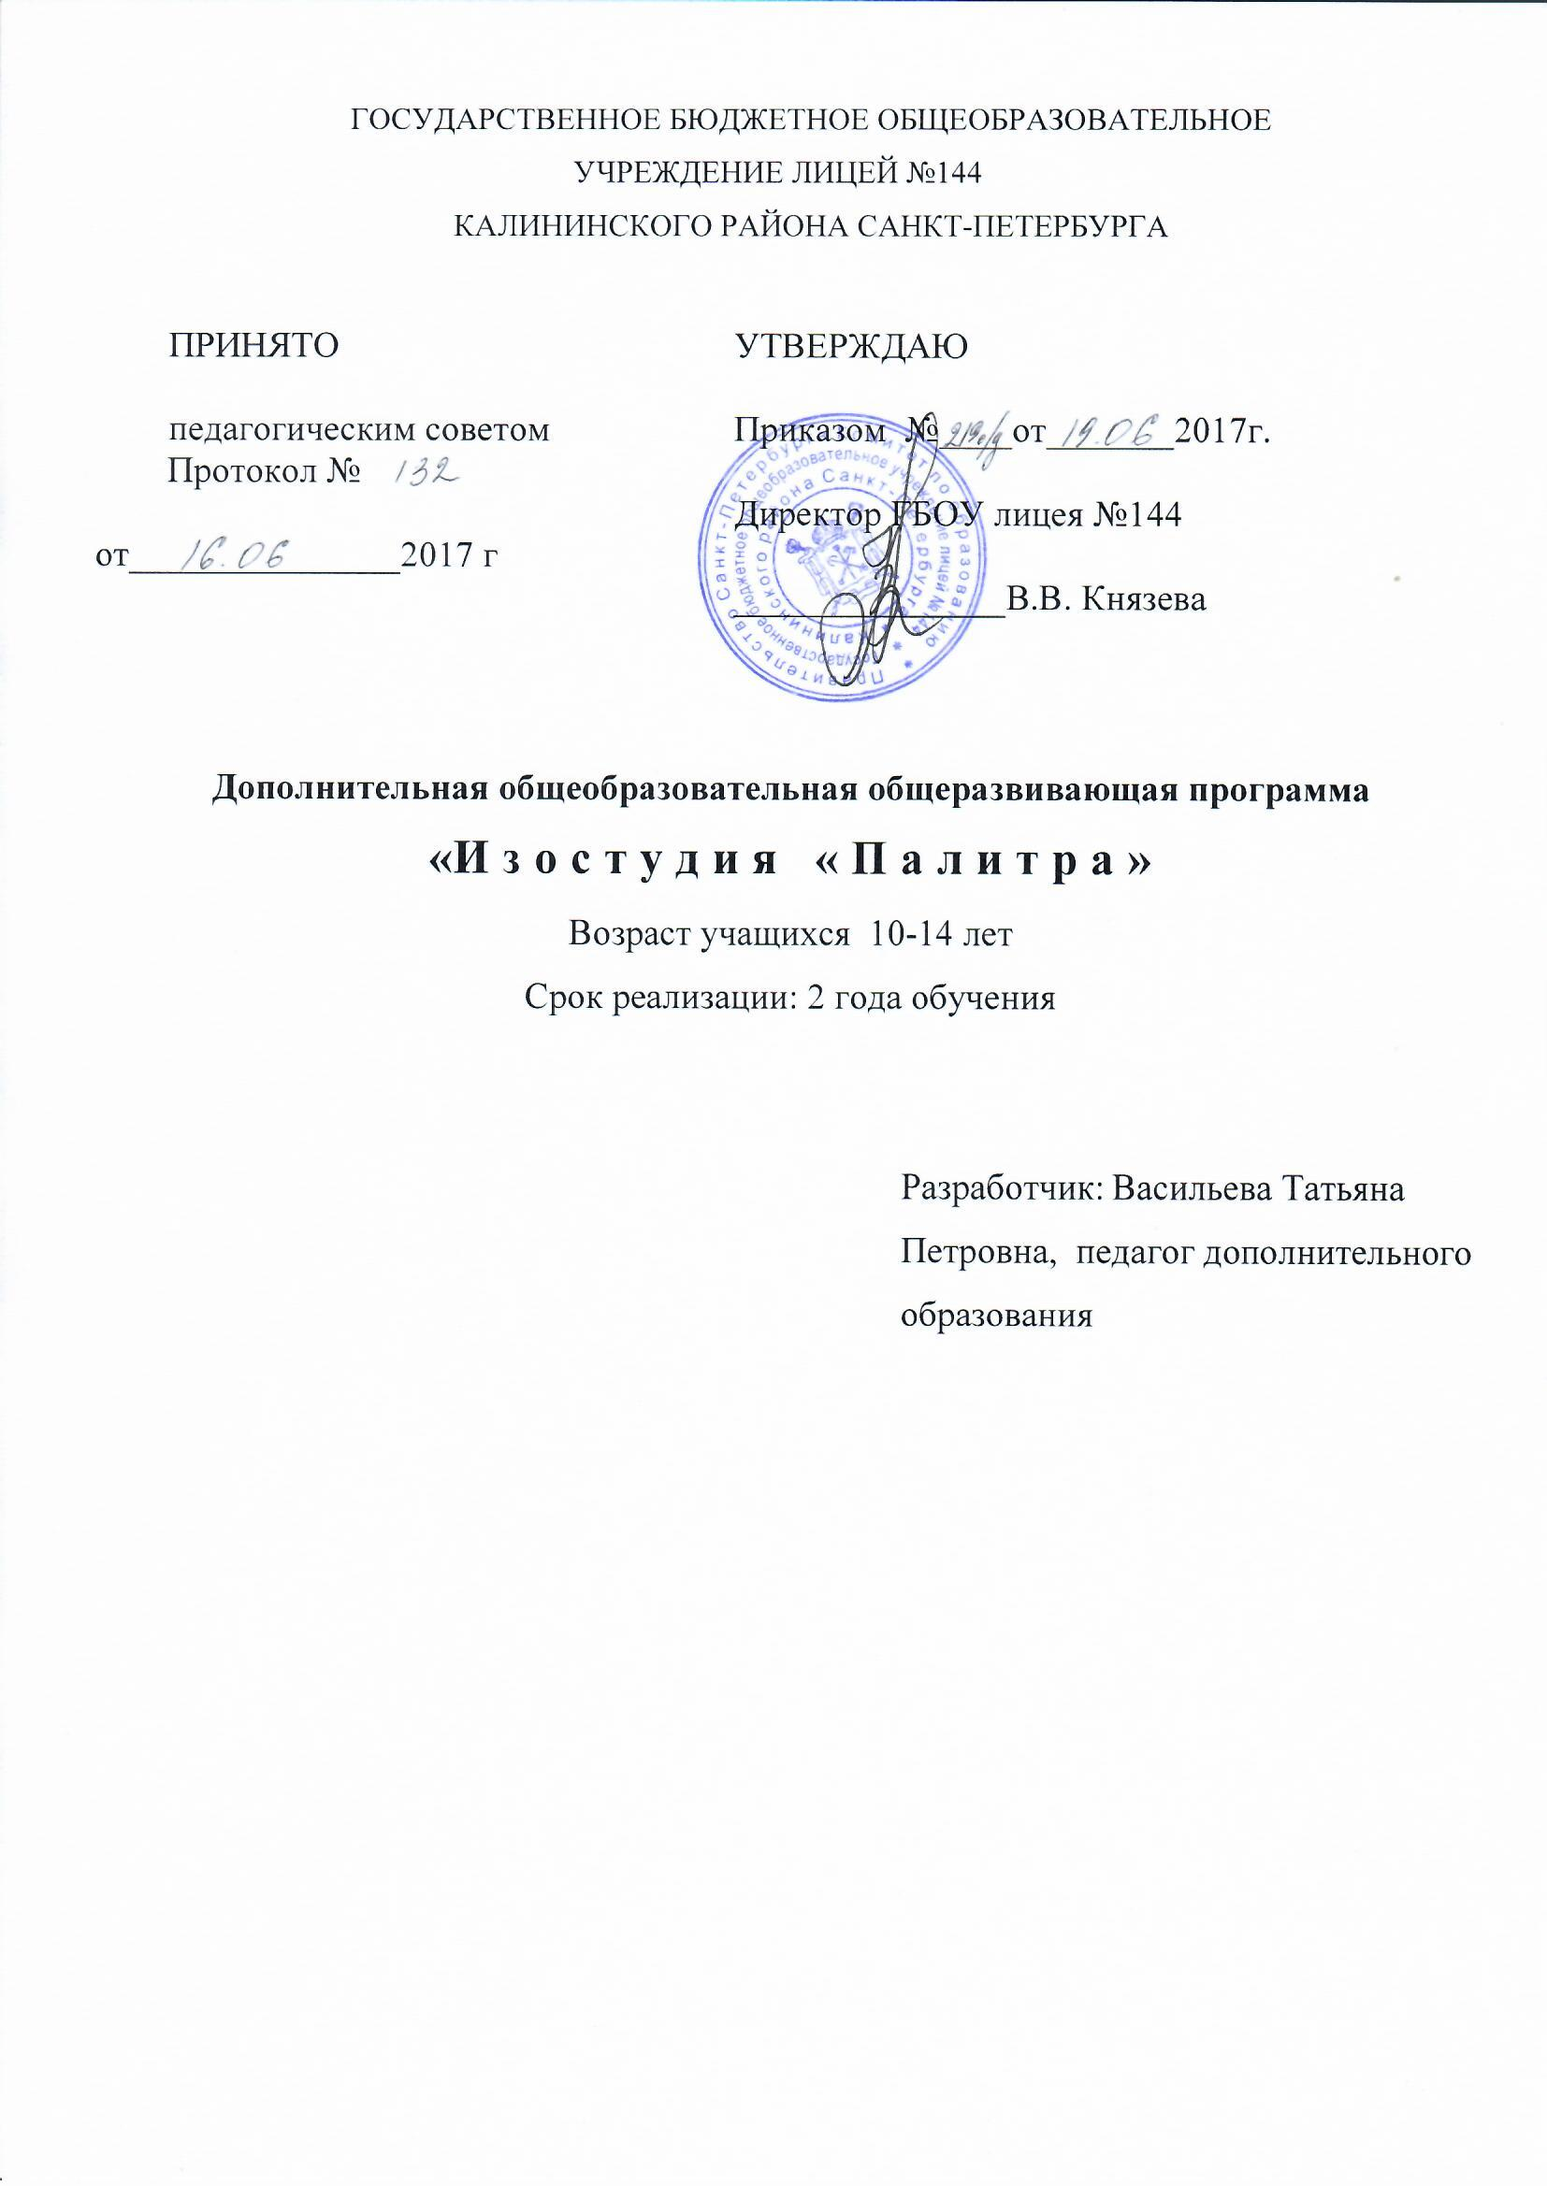

ПОЯСНИТЕЛЬНАЯ ЗАПИСКА
Программа изостудии «Палитра» разработана с целью эстетического воспитания учащихся. Познавать окружающий мир, видеть в нём красоту, формировать свои эстетические потребности, развивать художественные способности – это цели единой системы воспитания, обучения и развития подрастающего поколения.
Направленность программы: художественная.
Уровень освоения: общекультурный
Актуальность программы: соответствует государственной политике в области дополнительного образования, социальному заказу общества, базируется на анализе детского и родительского спроса на дополнительные образовательные услуги по изобразительному искусству.
Отличительные особенности от существующих программ – новая методика современные образовательные технологии, основанные на применении электронно-образовательных ресурсов, заключающихся в индивидуальном подходе, доступности, беседах, преемственности, последовательности, результативности; формах и методах дифференцированного, коллективного обучения, конкурсах, дискуссиях, игровых ситуациях, использование собственных компьютерных технологий по темам, а также лицензионных дисков CD-R, собственный подбор дидактических материалов (рисунков, фотографий, схем) к каждому разделу, теме.
Адресат программы: программа разработана для детей от 10 до 14 лет, которые интересуются изобразительным искусством, любят рисовать красками и графическими материалами, лепить, творить, фантазировать, создавать что-то новое. В освоении программы участвуют девочки и мальчики.
Мотивация и интересы учащихся могут быть разными. Часть учащихся приходит из начального этапа обучения в дополнительном образовании по ИЗО, углубляя знания и практические навыки, кто-то приходит по желанию родителей.
Базовые знания по ИЗО учащиеся получают на дополнительных занятиях и на уроках ИЗО.
Программа предусматривает работу с одаренными детьми. Предусмотрено участие в художественных выставках различного уровня.
На первом году обучения желательно наличие практической подготовки, но принимаются все желающие.
Противопоказаний по физическому здоровью для занятий изобразительным искусством нет.
Объем и срок реализации программы:
Программа рассчитана на два года. 1 год – 72 часа, 1 раз в неделю по 2 часа.
2 год – 144 часа, 2 раза в неделю по 2 часа. Всего за два года – 216 часов.
Цель и задачи программы
Цель: формирование и развитие творческих способностей учащихся в области рисунка, живописи, композиции, ДПИ. Приобщение к общечеловеческим ценностям, развитие художественно-эстетических, нравственных качеств личности, гражданско-патриотического воспитания, профилактика асоциального поведения, создание условий для самореализации, творческого, умственного, духовного развития ребенка, интеграция личности в национальную и мировую художественную культуру, выявление и поддержка талантливых и одаренных детей.
Задачи
образовательные:
- изучение основ рисунка, живописи, графики, истории композиции, дизайна, декоративно – прикладного искусства, лепки, мировой художественной культуры и искусства.
- овладение основами реалистического искусства, формирование навыков рисования с натуры, по памяти, по представлению, ознакомление с особенностями работы в области декоративно-прикладного и народного творчества.
развивающие:
- развитие художественного восприятия мира;
- развитие изобразительных способностей, эстетического восприятия, художественного вкуса, творческого воображения, пространственного мышления, эстетического вкуса и понимание прекрасного.
воспитательные:
- воспитание интереса и любви к искусству;
- воспитание усидчивости, аккуратности и терпения;
- обучение учащихся творческому подходу к любой работе;
- воспитание культуры работы художественными материалами;
- воспитание эмоциональной отзывчивости на красоту окружающего мира;
- воспитание чувства товарищества, толерантности, взаимопомощи;
- воспитание ответственности и дисциплинированности.
Условия реализации программы:
Программа рассчитана на 2 года обучения. Количество часов -216.
1 год обучения: один раз в неделю по 2 часа. Количество часов – 72.
2 год обучения: два раза в неделю по 2 часа. Количество часов - 144.
Условия набора в коллектив: принимаются все желающие в возрасте от 10 до 14 лет.
Первый год обучения – минимум 15 человек.
Второй год обучения – минимум 12 человек.
При наличии свободных мест в группе второго года обучения идет дополнительный набор по результатам собеседования.
Формы проведения занятий: практическая работа, творческая мастерская, дискуссия, игры, выставки работ, интерактивное посещение музеев, беседы, мастер-классы.
Формы организации деятельности учащихся на занятиях:
фронтальная (объяснение, показ техники, беседа о художниках);
коллективная (создание коллективного панно);
индивидуальная (отработка и показ техники выполнения, работа с одаренными
МАТЕРИАЛЬНО-ТЕХНИЧЕСКОЕ ОСНАЩЕНИЕ ПРОГРАММЫ
- Технические средства обучения: компьютер, экран, проектор.
- Бумага для акварели А4, А3, А2; картон, краски: акварель, гуашь, темпера, пастель, фломастеры, тушь, перья, глина, пластилин, сангина, уголь, мел, цветная бумага, ножницы, клей, губки.
Дидактические материалы: наглядные пособия: чучела птиц, животных, листья, ветви деревьев, цветы, муляжи овощей и фруктов, таблицы, рисунки, плакаты, иллюстрации, слайды, фотоматериалы, учебные фильмы, аудио, видеокассеты, учебники, книги, журналы, тематические подборки, картинки, карточки, упражнения.
Кадровое обеспечение: занятия ведет художник – педагог с высшим профессиональным образованием.
Планируемые результаты освоения программы:
Личностные:
• знание своей этнической принадлежности, освоение национальных ценностей, традиций, культуры;
• освоение общекультурного наследия России и общемирового культурного наследия;
• ориентация в системе моральных норм и ценностей;
В рамках ценностного и эмоционального компонентов будут сформированы:
• гражданский патриотизм, любовь к Родине, чувство гордости за свою страну;
• уважение к истории, культурным и историческим памятникам;
• эмоционально положительное принятие своей этнической идентичности;
• уважение к другим народам России и мира и принятие их, межэтническая толерантность, готовность к равноправному сотрудничеству;
• уважение к личности и её достоинству, доброжелательное отношение к окружающим;
• уважение к ценностям семьи, любовь к природе;
• потребность в самовыражении и самореализации.
Метапредметные :
- осознание единства изобразительного искусства с литературой, музыкой, историей;
- изучение приемов иллюстрирования литературных произведений;
- освоение музыкальными и художественными терминами (полутона, гамма, нюансы и т.д.).
Предметны умение грамотно рисовать;
- усвоение законов перспективы;
- осознание выбора техники исполнения;
- определение видов и жанров изобразительного искусства;
- знание особенностей работы акварелью и гуашью;
- принятие самостоятельного творческого решения композиции, цвета;
- умение рисовать с натуры, по представлению и по памяти;
- оформление собственных работ для выставок;
- потребность в изучении русского народного творчества.

УЧЕБНЫЙ ПЛАН
Первый год обучения
п/п | Название раздела, темы | Количество часов |  |  | Формы контроля
 |  | Всего | Теория | Практика
1 | Вводное занятие. ТБ | 2 | 1 | 1 | Вопросы по ТБ
2 | Пейзаж. Живопись | 14 | 4 | 10 | Вопросы по технике работы акварелью и гуашью.
3 | Изображение человека | 6 | 2 | 4 | Тест «Пропорции человека»
4 | Декоративное рисование | 8 | 2 | 6 | Игра. Спектр, основные, дополнительные цвета.
5 | Рисование с натуры. Натюрморт | 8 | 2 | 6 | Тест: «Светотень. Название полутонов»
6 | Тематическое рисование | 16 | 5 | 9 | Знание законов композиции. Линия горизонта.
7 | Граттеграфия | 10 | 3 | 7 | Особенности выполнения граттеграфии.
8 | Дизайн - проект | 6 | 2 | 4 | Тест: последовательность выполнения проекта. Выставка проект.
9 | Итоговое занятие | 2 | 1 | 1 | Самостоятельное оформление работ к выставке.
 | Итого: | 72 | 22 | 50

Учебный план
второй год обучения
№п/п | Название раздела, темы | Количество часов |  |  | Формы контроля
 |  | Всего | Теория | Практика
1 | Вводное занятие ТБ | 2 | 1 | 1 | Вопросы по ТБ
2 | Рисование с натуры натюрморта  (живопись) | 16 | 4 | 12 | Вопросы по построению симметричных предметов.
3 | Пейзаж по представлению,  по памяти | 16 | 3 | 13 | Вопросы по технике работы акварелью. Линия горизонта.  Вливание цвета в цвет.
4 | Рисование человека по схеме и с натуры | 8 | 2 | 6 | Тест: «Пропорции человека». Рисование человека в движении.
5 | Тематическое рисование | 20 | 4 | 16 | Тесты: 1, 2 и дальний планы.
6 | Графическое рисование | 18 | 6 | 12 | Тест: Материалы, средства варазит.
7 | Рисование животных в движении | 10 | 2 | 8 | Обобщение, геометрические формы.
8 | Промышленная графика (плакаты, открытки) | 8 | 4 | 4 | Тест: «Виды промышленной графики.
9 | Декоративное рисование (русские народные промыслы) | 24 | 4 | 20 | Игра: «Название, где возникли, особенности промыслов»
10 | Рисование архитектуры | 8 | 2 | 6 | Игра: «подобие геометрич.форм»
11 | Скульптура. Лепка | 8 | 2 | 6 | Техника выполнения.
12 | Оформление работ к выставке | 4 | 1 | 3 | Самостоятельное оформление.
13 | Итоговое занятие. | 2 | 2 |  | Итоговые тесты за год.
 | Итого: | 144 | 37 | 107

Календарный учебный график реализации дополнительной общеобразовательной общеразвивающей программы Изостудия «Палитра»
Год обучения | Дата начала обучения по программе | Дата окончания обучения по программе | Всего учебных недель | Количество учебных часов | Режим занятий
1 год | 10.09. 2017 | 25.05.2018 | 36 | 72 | 2 часа 1 раз в неделю
2 год | 01.09.2018 | 25.05-2019 | 72 | 144 | 2часа 2 раза в неделю

